---
title: 低代码平台文档中心
source: https://xft-demo.cmburl.cn/XFTPRO-DOCS/pc/oa/xftProcessTrial
category: PC端组件
sub_category: OA组件
route: pc/oa/xftProcessTrial
---

低代码平台文档中心
> 📄 源页面: [https://xft-demo.cmburl.cn/XFTPRO-DOCS/pc/oa/xftProcessTrial](https://xft-demo.cmburl.cn/XFTPRO-DOCS/pc/oa/xftProcessTrial)
---
PC端OA审批组件XftProcessTrial OA审批# XftProcessTrial OA 审批

基本用法#基本用法

属性表#属性表
| 属性名称 | 属性 | 默认值 | 描述 |
| --- | --- | --- | --- |
| 标题 | label | OA 审批试算 | 字段标题，限制 32 字符，若超出则红框提示；可为空； |
| 字段名 | name | XftProcessTrial | 字段名，限制 32 字符，若超出则红框提示，必填； |
| 流程编号 | processKey | | 薪福通平台中,OA 审批流程唯一标识 |
| 业务数据 | businessData | | 表单中的填写数据 |
| 显示发起流程按钮 | showSubmitBtn | true | 发起按钮显隐配置 |

OA 审批组件使用流程#oa-审批组件使用流程

1.表单配置#1表单配置
进入应用“页面开发”， 根据薪福通平台 OA 表单设计拖入对应属性组件到页面表单中完成表单配置。具体步骤可参考下面描述：
注意：需要保持薪福通平台 OA 表单设计和页面表单的组件类型、标题、字段名、最大可选等属性一致，确保用户填写的数据能正常传递只 OA 审批表单中。
（1）进入薪福通“管理后台”—“表单管理”—“通用审批”，选择对应的表单，查看表单设计。如图 1 中，OA 表单中有一个名为“单行文本”的字段。
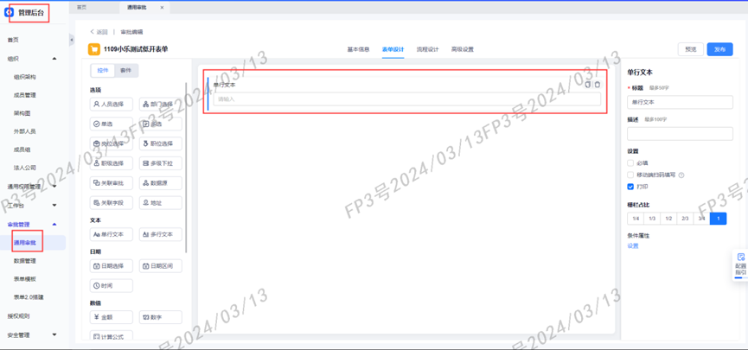
图：img_0001_c25717.png
图1
（2）通过图 2 所示步骤，获取到表单配置 config 和流程编号 processKey。
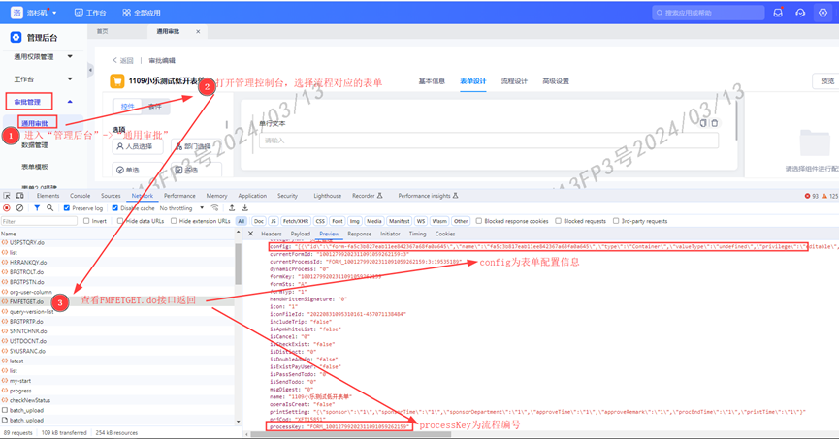
图：img_0002_89a51c.png
图2
（3）如图 3 所示，对 config 值进行 json 格式化，可获取“单行文本”字段的“字段名”为“fa5c14707eab11ee842367a68fa0a645”，“标题”为“单行文本”，则我们在页面的表单组件中拖入一个文本框，并设置文本框的标题和字段名等属性，如图 4 所示。
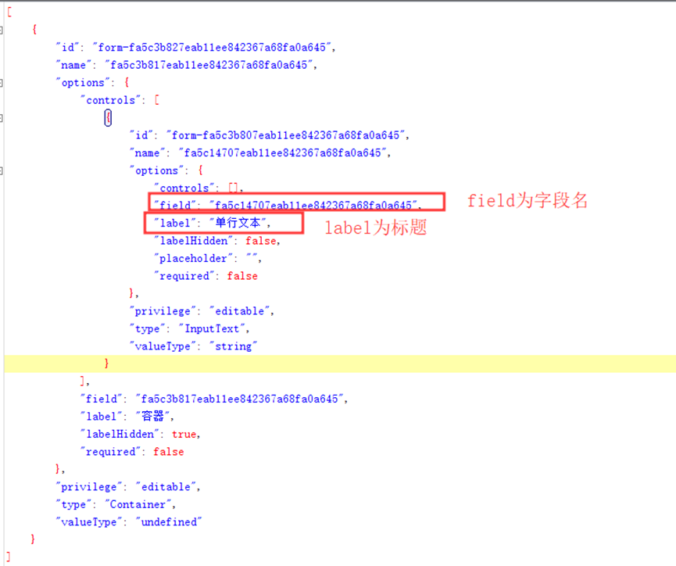
图：img_0003_ac0cb1.png
图3
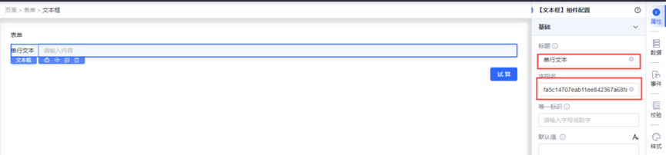
图：img_0004_f56809.png
图4
（4）选中表单->事件->可视化模式->字段值更新时->执行 JS，js 代码框置如下：
`const value = env.onAction('form.getFormValue');
env.updateStore({ form: value });`
其中，变量 form 为表单唯一标识，变量名可任意设置，但需要与后续 “OA 审批组件”中的业务数据变量名一致。

2.表单按钮配置#2表单按钮配置
在“表单”中拖入“按钮”组件（按钮名称可设置为“试算”），PC 端，“按钮”组件的事件配置“点击时”打开弹窗，如图 5 所示。
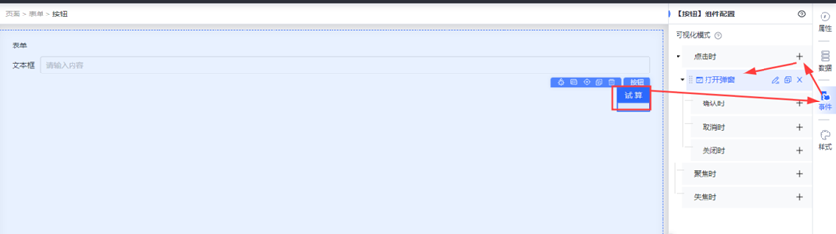
图：img_0005_778efb.png
图5

3.OA 审批组件配置#3oa-审批组件配置
弹窗中拖入“OA 审批”组件，并配置流程编号（也可在“设置”“应用设置”“环境变量”中设置并引用）和业务数据（业务数据表示在表单中输入的内容，需要与表单唯一标识一致，如表单唯一标识为 form，则业务数据填写"$form"）。
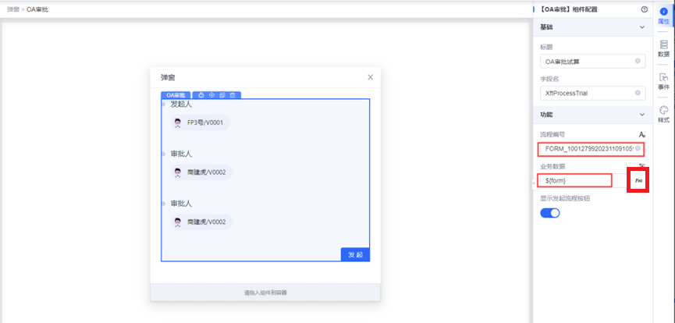
图：img_0006_7a2e2a.png
图6
同时，可以在“OA 审批”->”事件“->”流程发起成功“中添加”调用指定组件方法“->“关闭弹窗”，如图 7 所示。
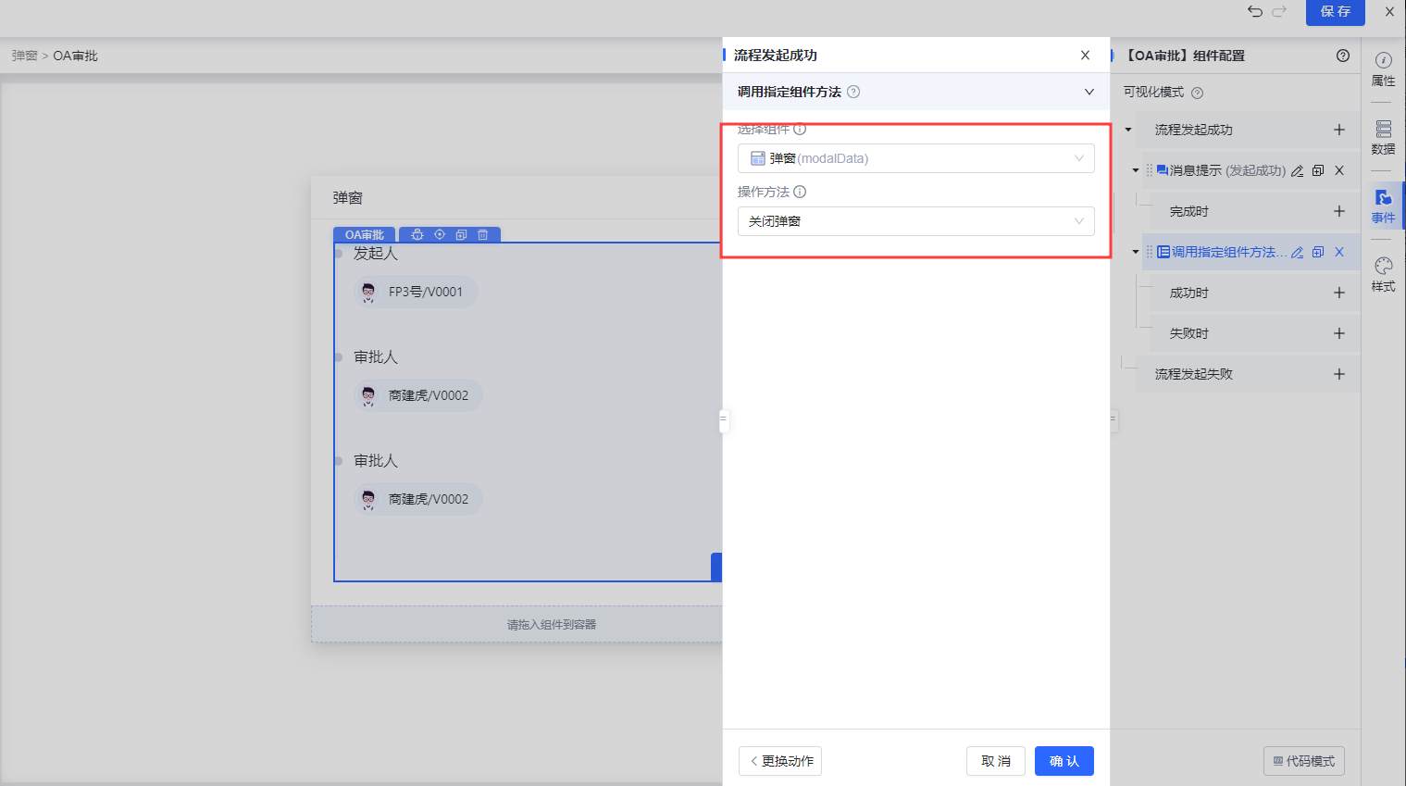
图：img_0007_b33c06.png
图7
至此整个 OA 审批组件配置完成，可以发布应用，并测试。在表单中填写数据，并依次点击“试算”和“发起”按钮，即可发起流程，并在薪福通 OA 审批里生成对应的审批流程。
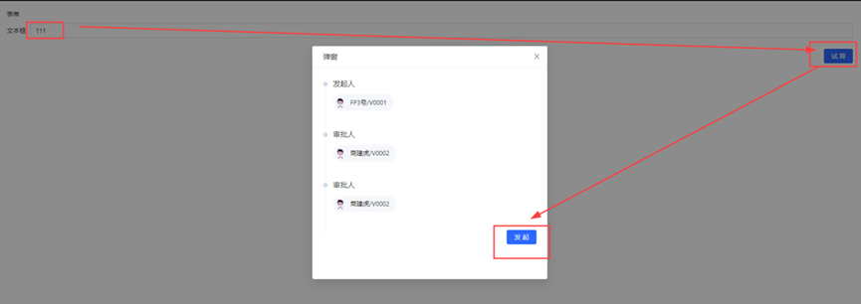
图：img_0008_28bc44.png
图8
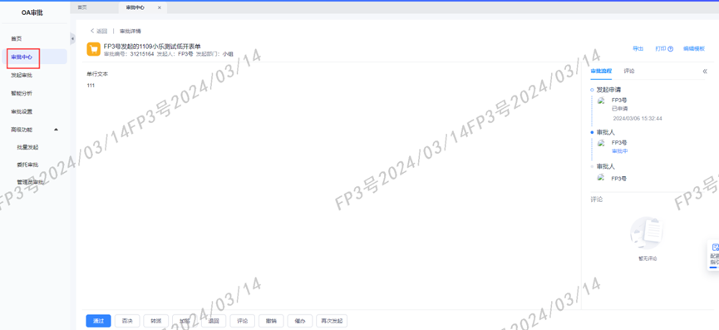
图：img_0009_d9e878.png
图9

4.OA 审批流程结束事件订阅#4oa-审批流程结束事件订阅
行外版应用，如果需要在流程审批结束后调用应用 api，可在应用中“事件订阅”中填写“接收地址”并申请开通“OA 审批流程结束事件”。如图 10 所示，其中，事件接收地址为：[https://xft.cmbchina.com/xcodegw/xft/event/app/appId/tag/prd?apiKey=xxxx&appKey=xxxx， (opens in a new tab)](https://xft.cmbchina.com/xcodegw/xft/event/app/appId/tag/prd?apiKey=xxxx&appKey=xxxx%EF%BC%8C)
appId 为薪福通平台上低开应用 id，appKey 为低开应用 key，apiKey 为接口 key，查看方式如图 11-13 所示
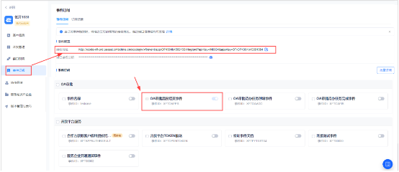
图：img_0010_8b64c1.png
图10
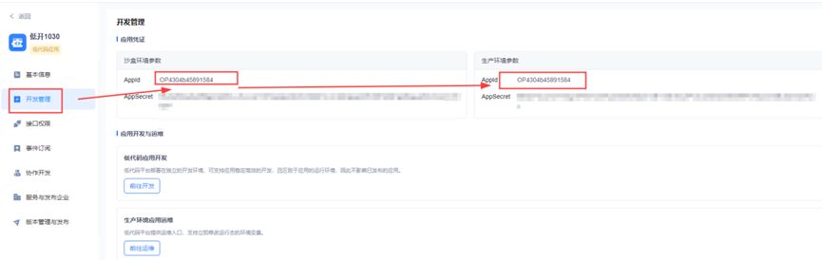
图：img_0011_93e03f.png
图10
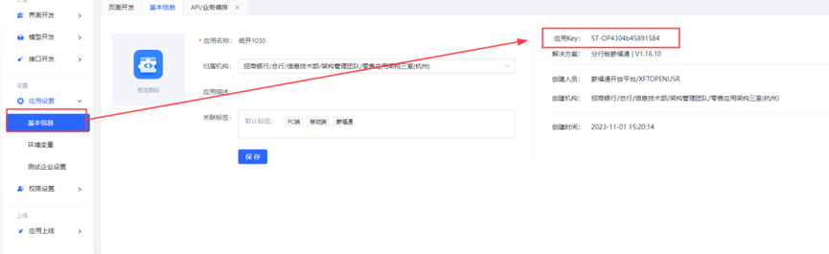
图：img_0012_116bb7.png
图11
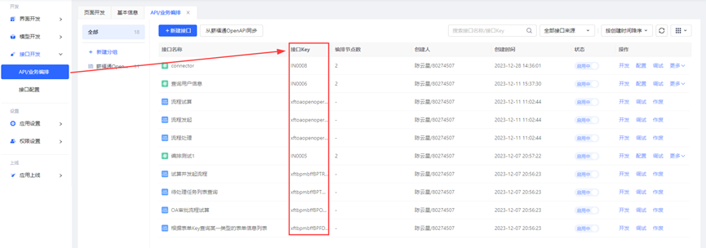
图：img_0013_0768f0.png
图12[ProcessTable 流程表格](https://xft-demo.cmburl.cn/XFTPRO-DOCS/pc/oa/processTable)

